El módulo de SGE será el encargado de la creación y gestión de la información de la empresa responsable del proyecto, en un ERP (Odoo) para la gestión y distribución de videojuegos.

Se utilizará la versión de Odoo v 16 en Linux (Crear máquina virtual accesible desde todos los ordenadores del aula).

Accedemos por primera vez a Odoo y creamos el nombre de la BBDD de nuestra empresa.

Se adjunta fotografía de la primera pantalla por defecto.

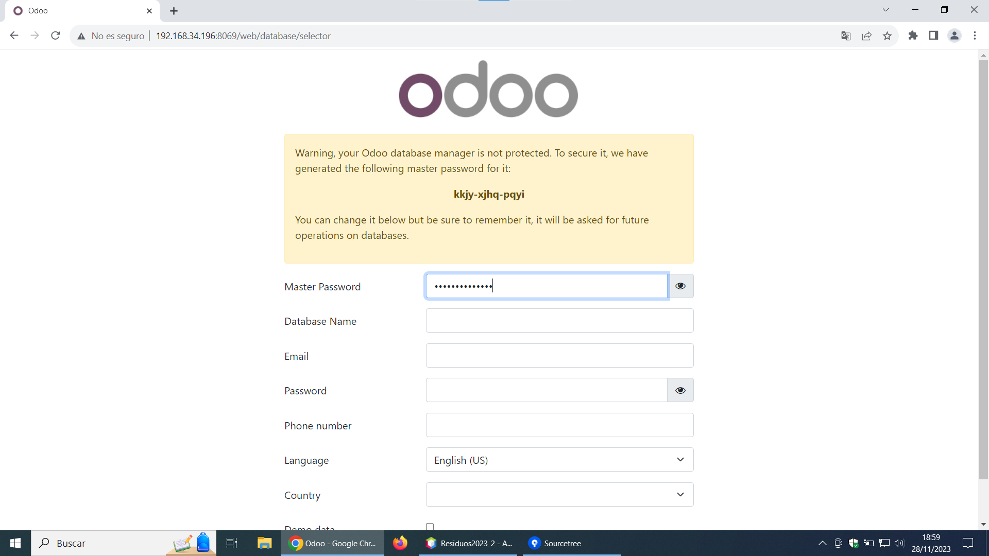

Se adjunta la siguiente fotografía donde se genera el nombre de nuestra BBDD de la empresa Café con Palito, S.L. junto con su teléfono.

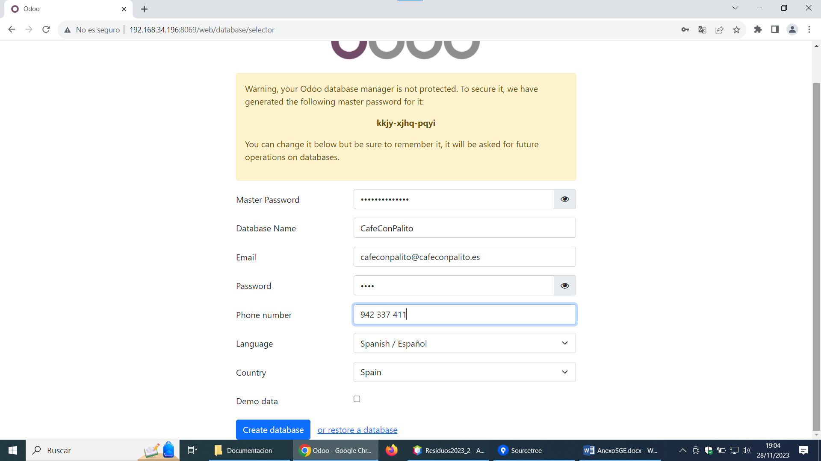

Para ello, habrá que instalar los módulos necesarios para gestionar:

Compras, ventas, Contabilidad (Operativo 100%), Crm, Comercio Electrónico, Pagina web y configurar el ERP-CRM con los siguientes datos:

-Datos empresa: *nombre de la empresa*,

1 mayo 1

Cif: q39123456

Telefono:942337411

Añade un logo corporativo.

Lo primero es crear la empresa junto con el logo corporativo de la misma.

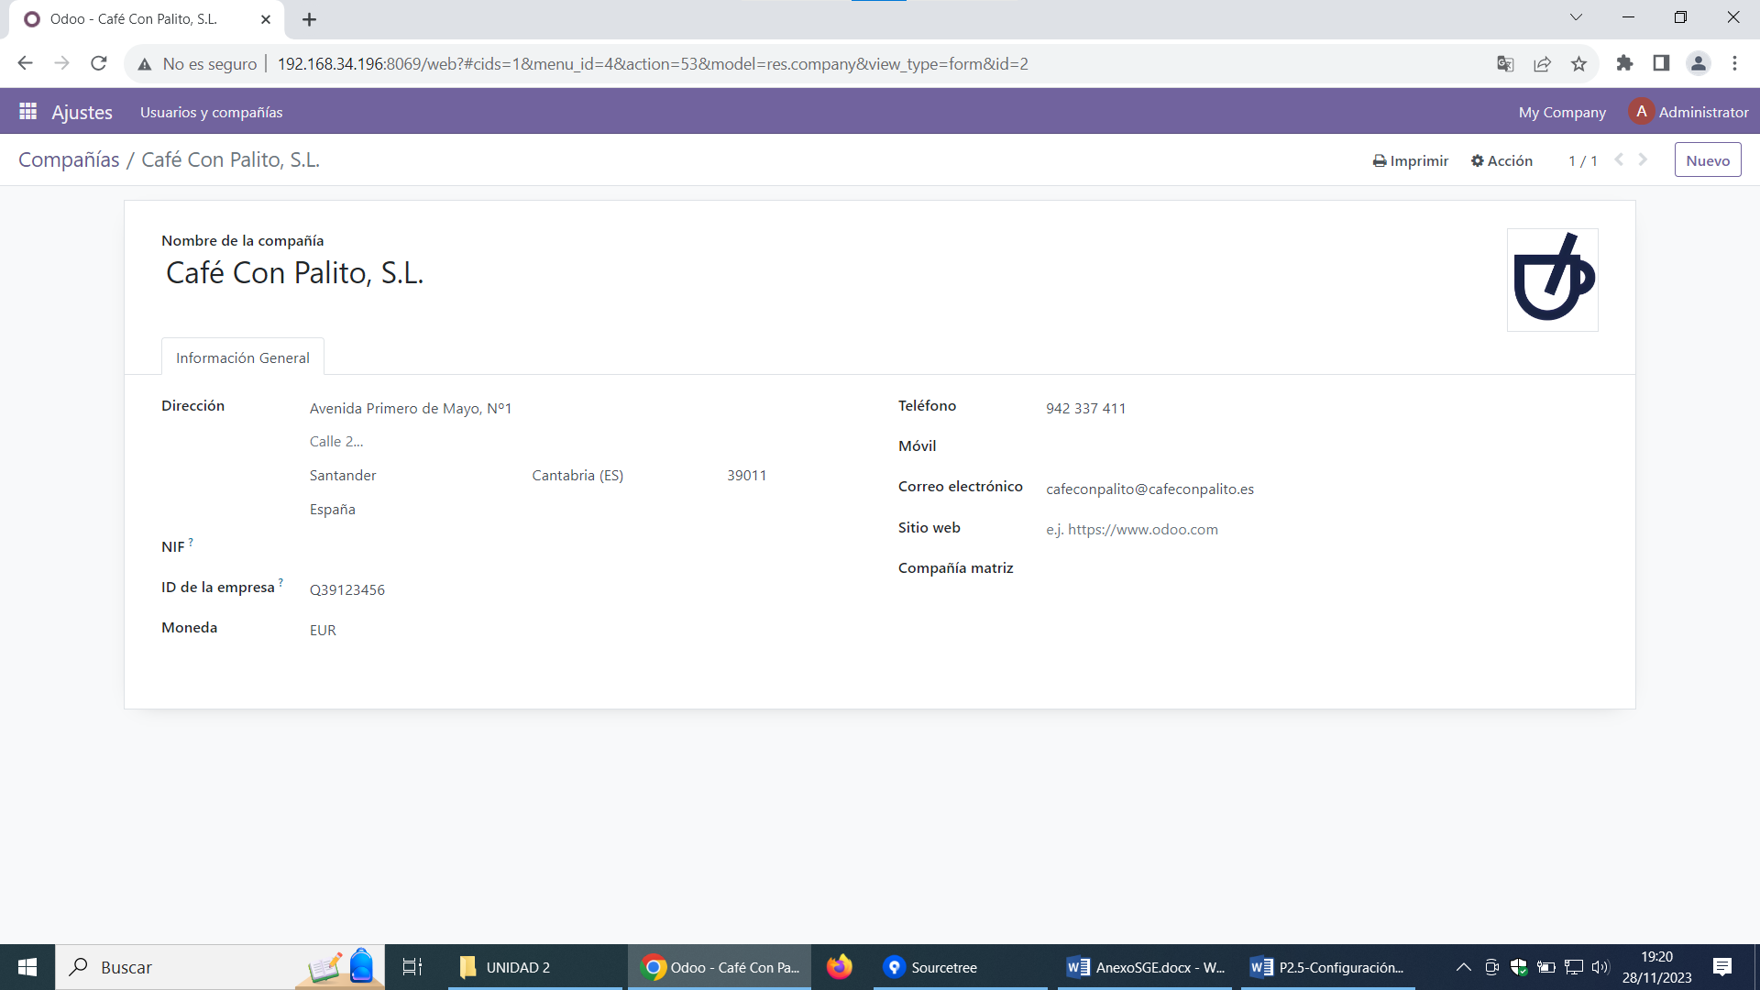

Instalamos Compras donde ya se nos genera Facturación/Contabilidad y Ventas. Además procedemos a instalar Comercio Electrónico y se nos genera

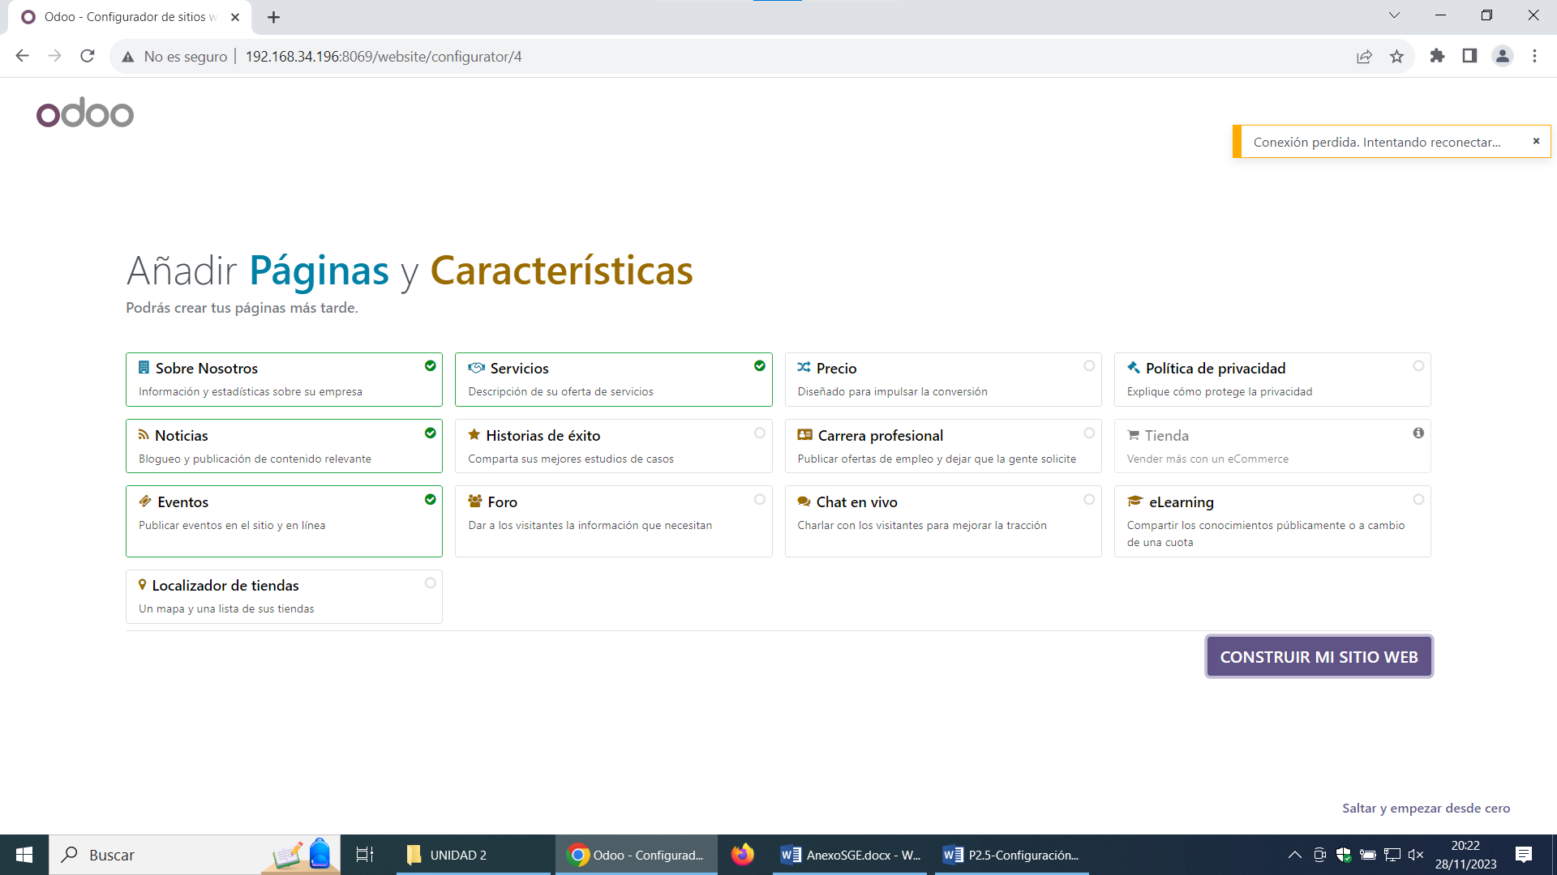Todas las instalaciones que tenemos instaladas:

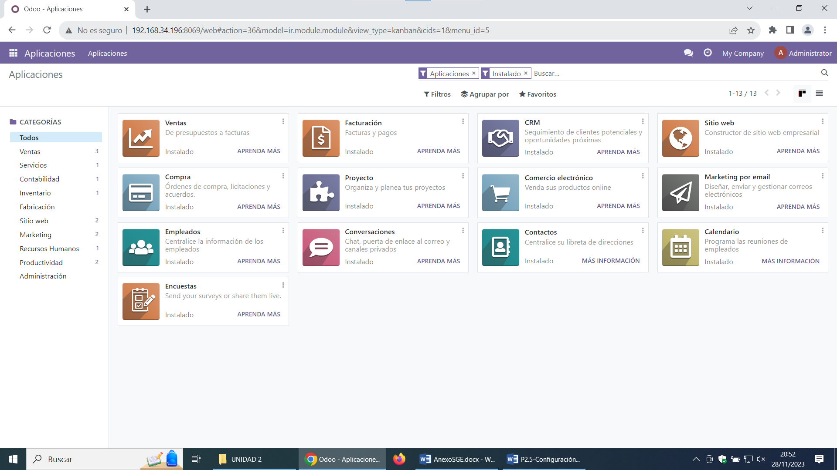

-Da alta varios usuarios:

-Gerente con derechos a todos los módulos.

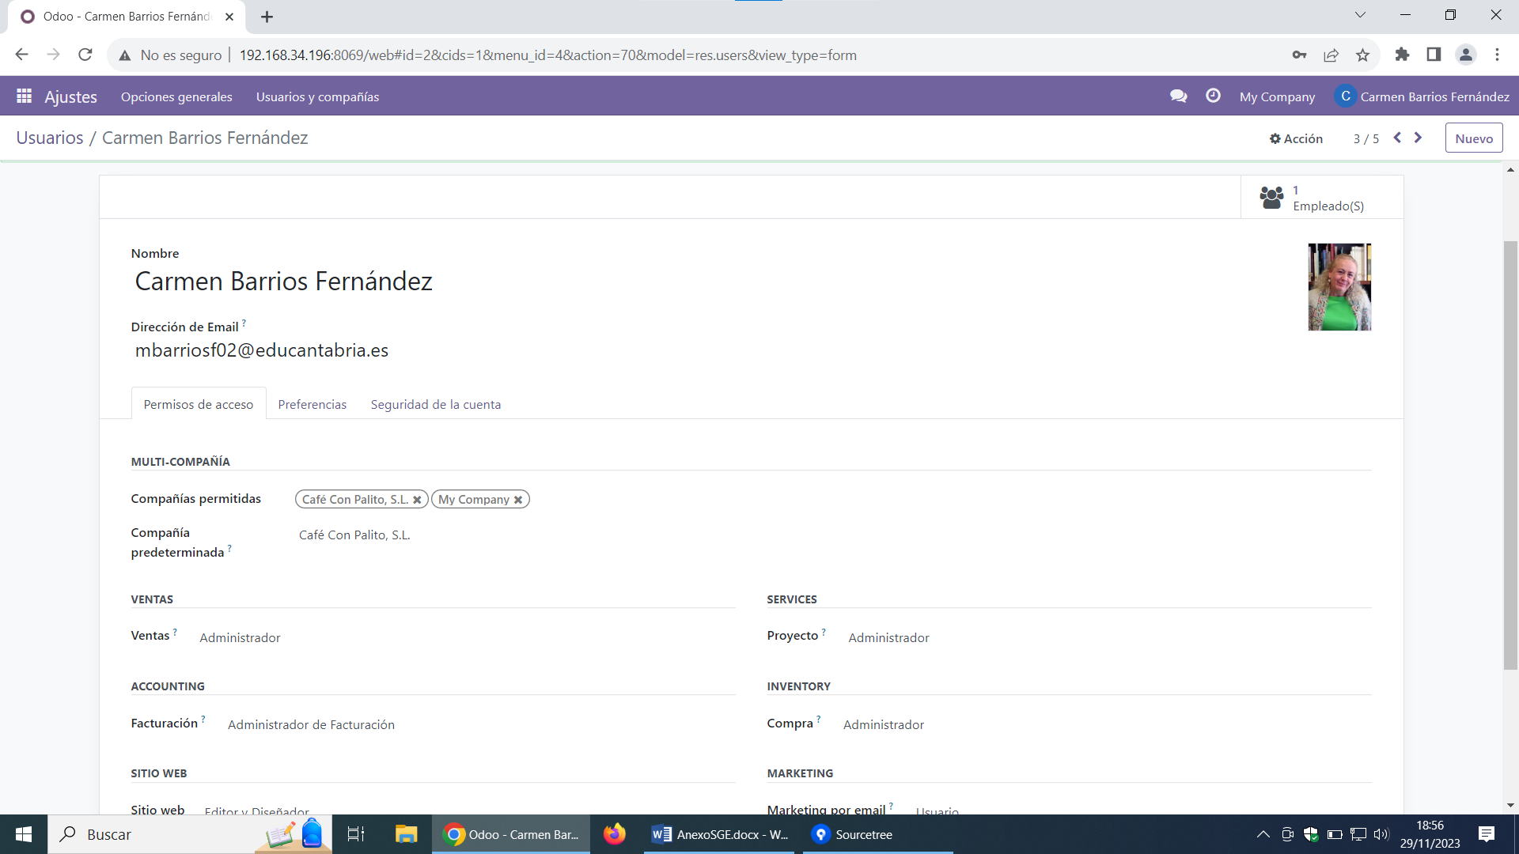

-comercial 1. Realiza operaciones de ventas y crm.

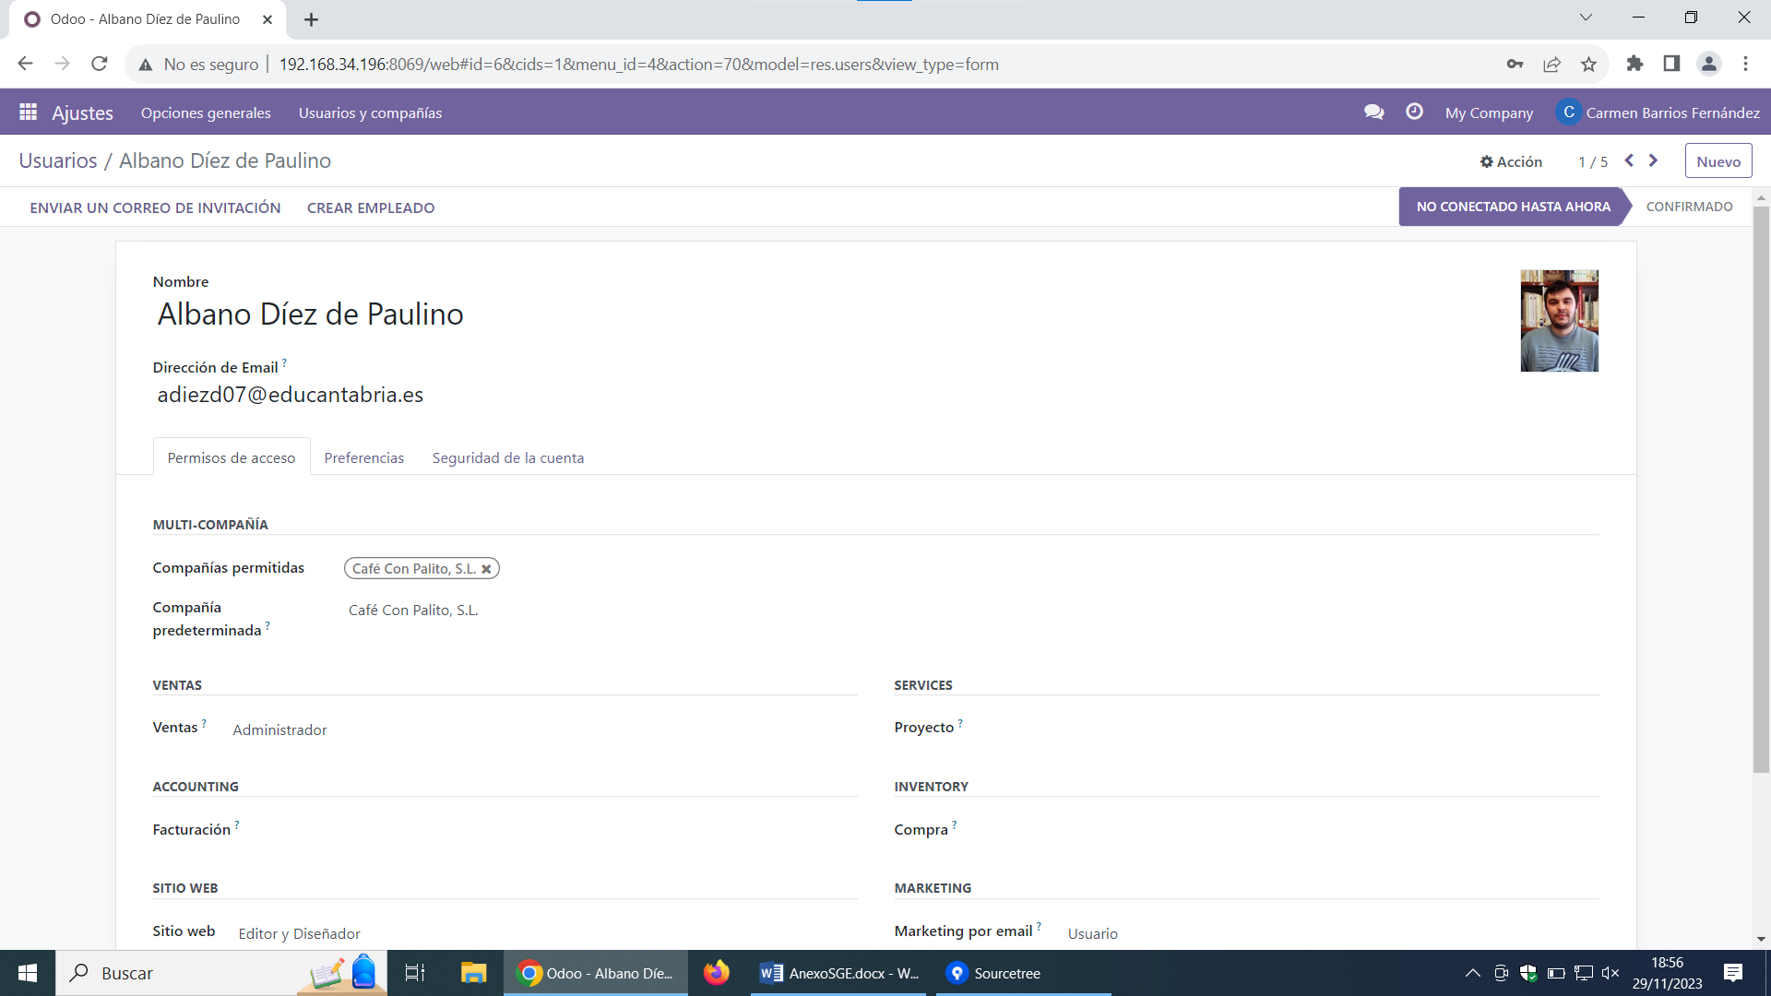

-Compras1. Realiza operaciones de compras y crm.

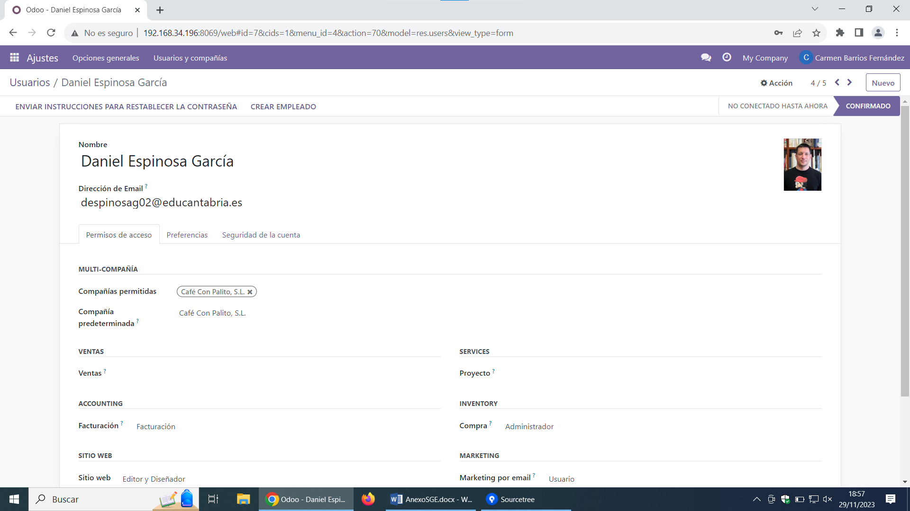

-webmanager. Es el encargado de gestionar la página web y comercio electrónico.

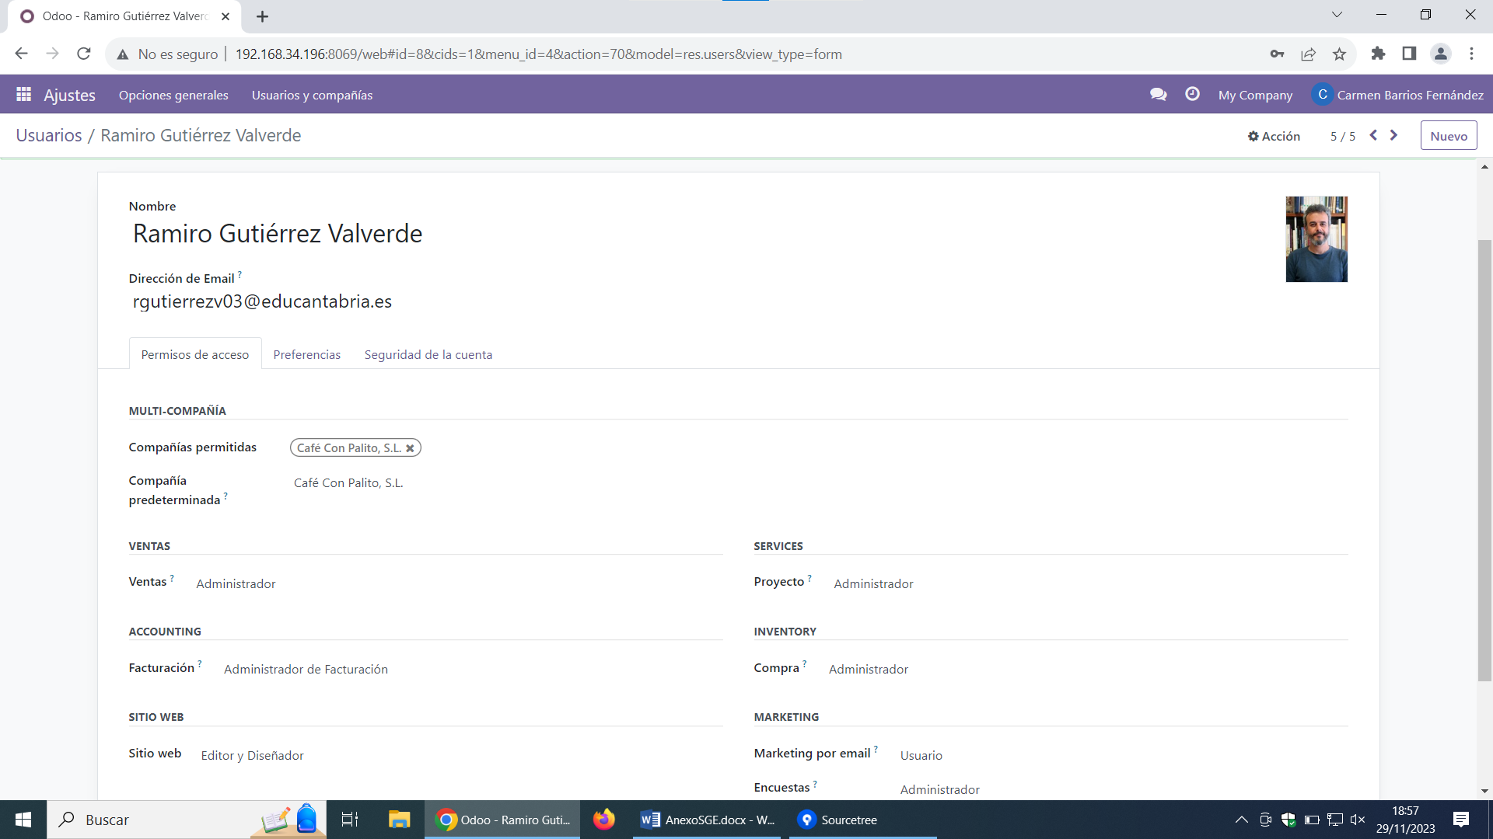

Fotografía donde se refleja todos los usuarios de la empresa.

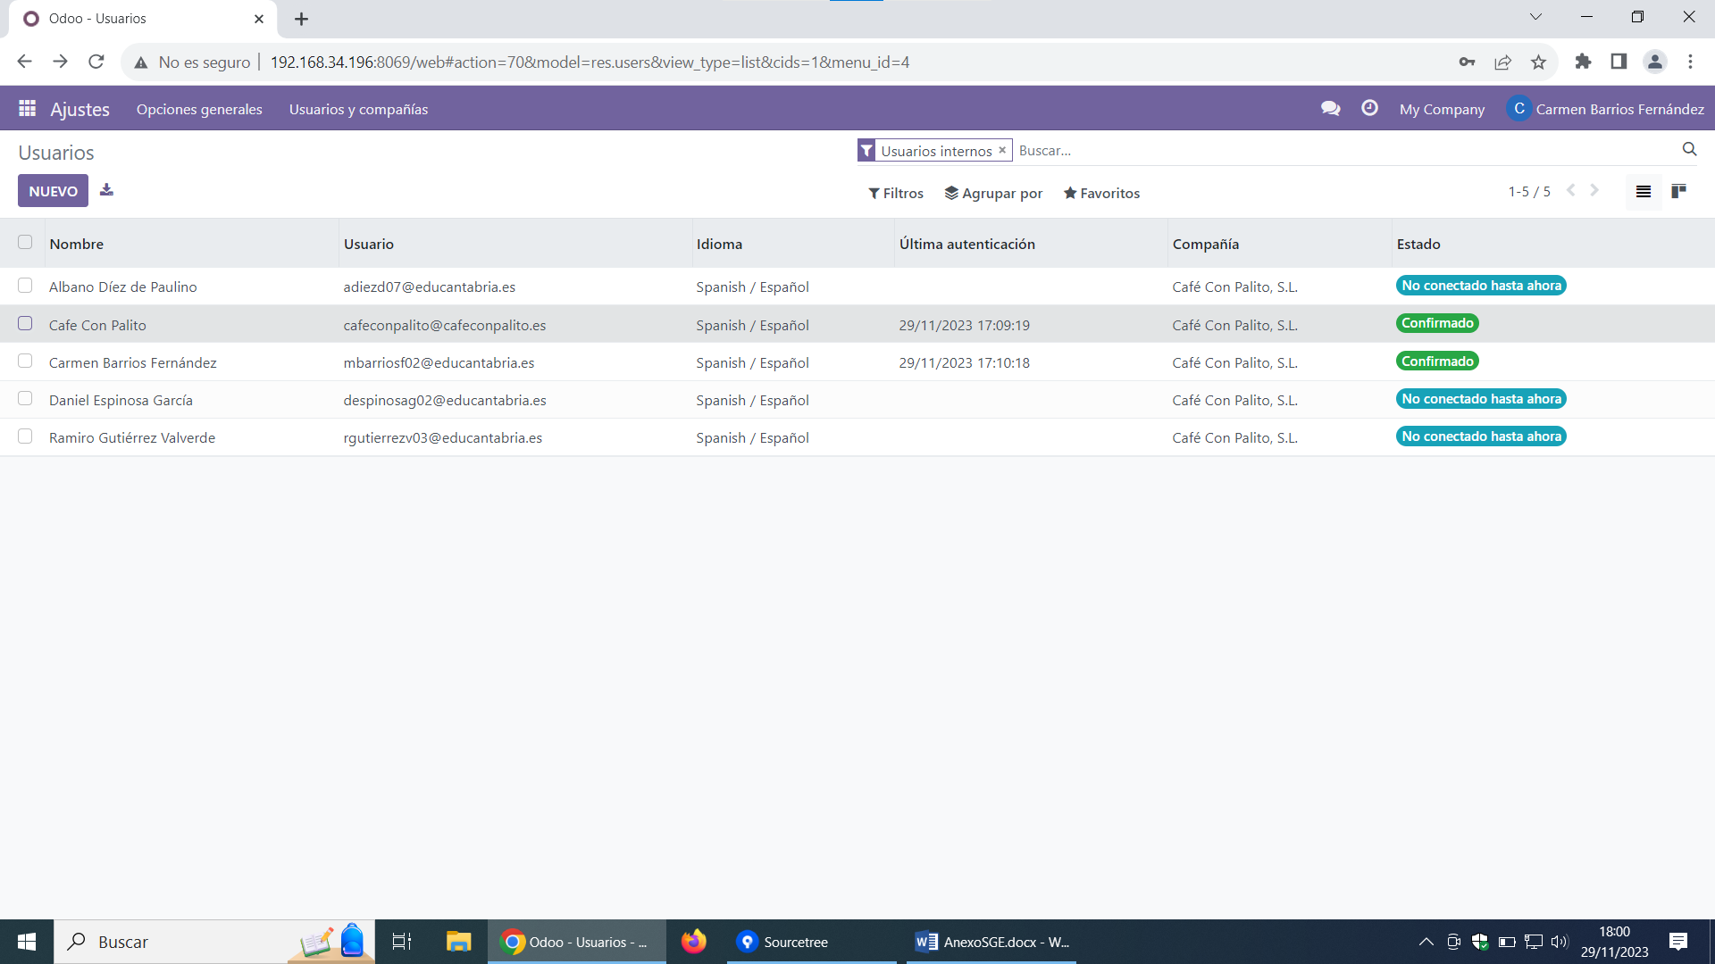

-Da de alta los productos (juegos utilizados en el reto, con los atributos definidos en la definición de la base de datos), con sus correspondientes precios de venta.

Lo primero es entrar en Compra ir a Configuración y Creamos 3 categorías de producto:

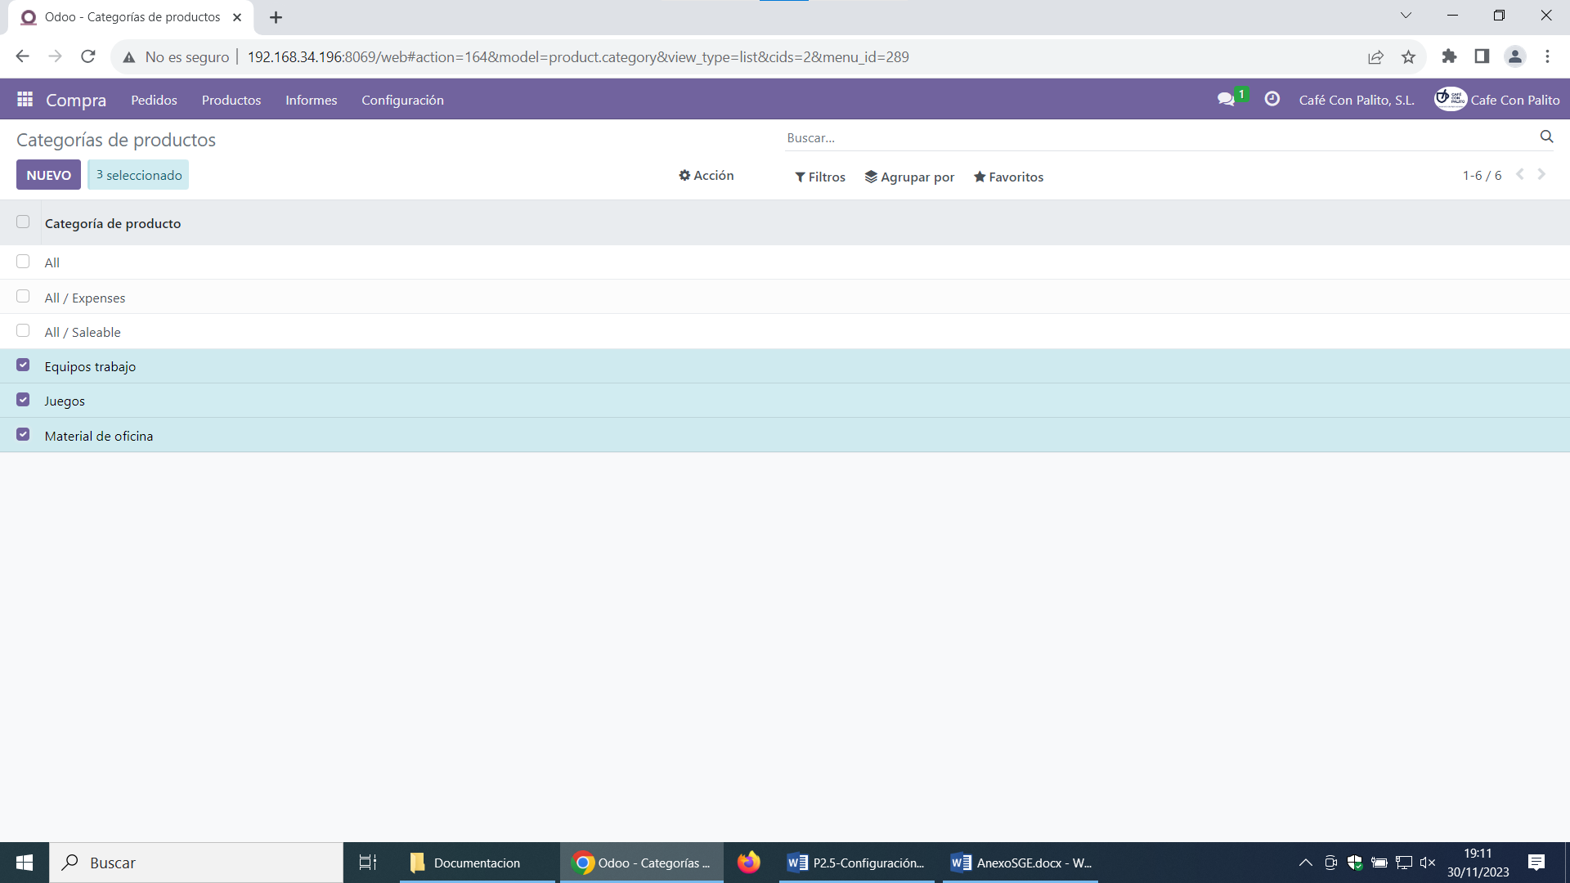Dentro de Productos añado en Juegos 8 juegos nuevos con su correspondiente categoría antes introducida.

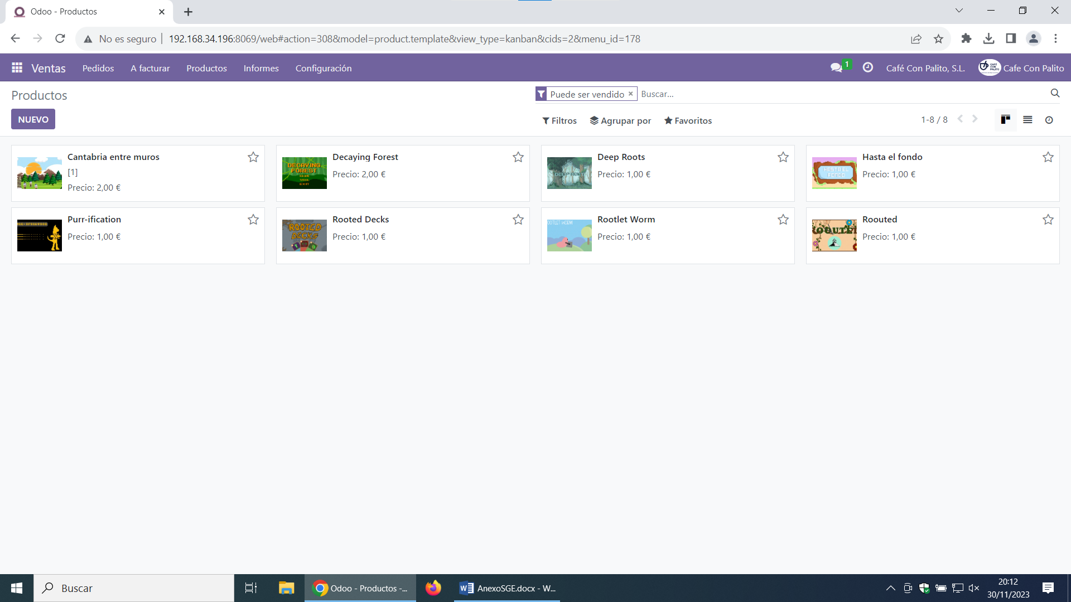

-Habrá otros juegos que son comprados a otros proveedores de juegos. Dar alta al proveedor y varios juegos

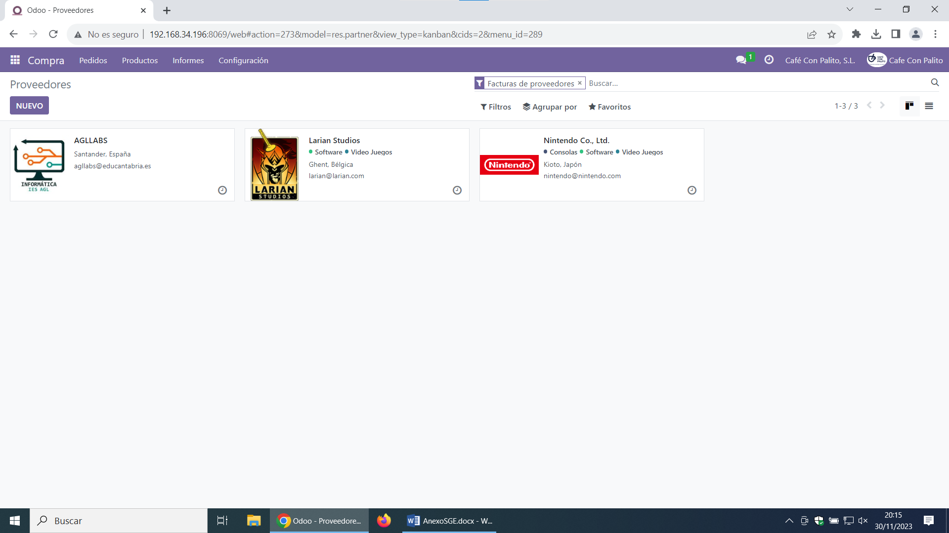

-Crea los documentos de presupuestos, pedidos, albaranes y facturas

A.- Creamos un cliente:

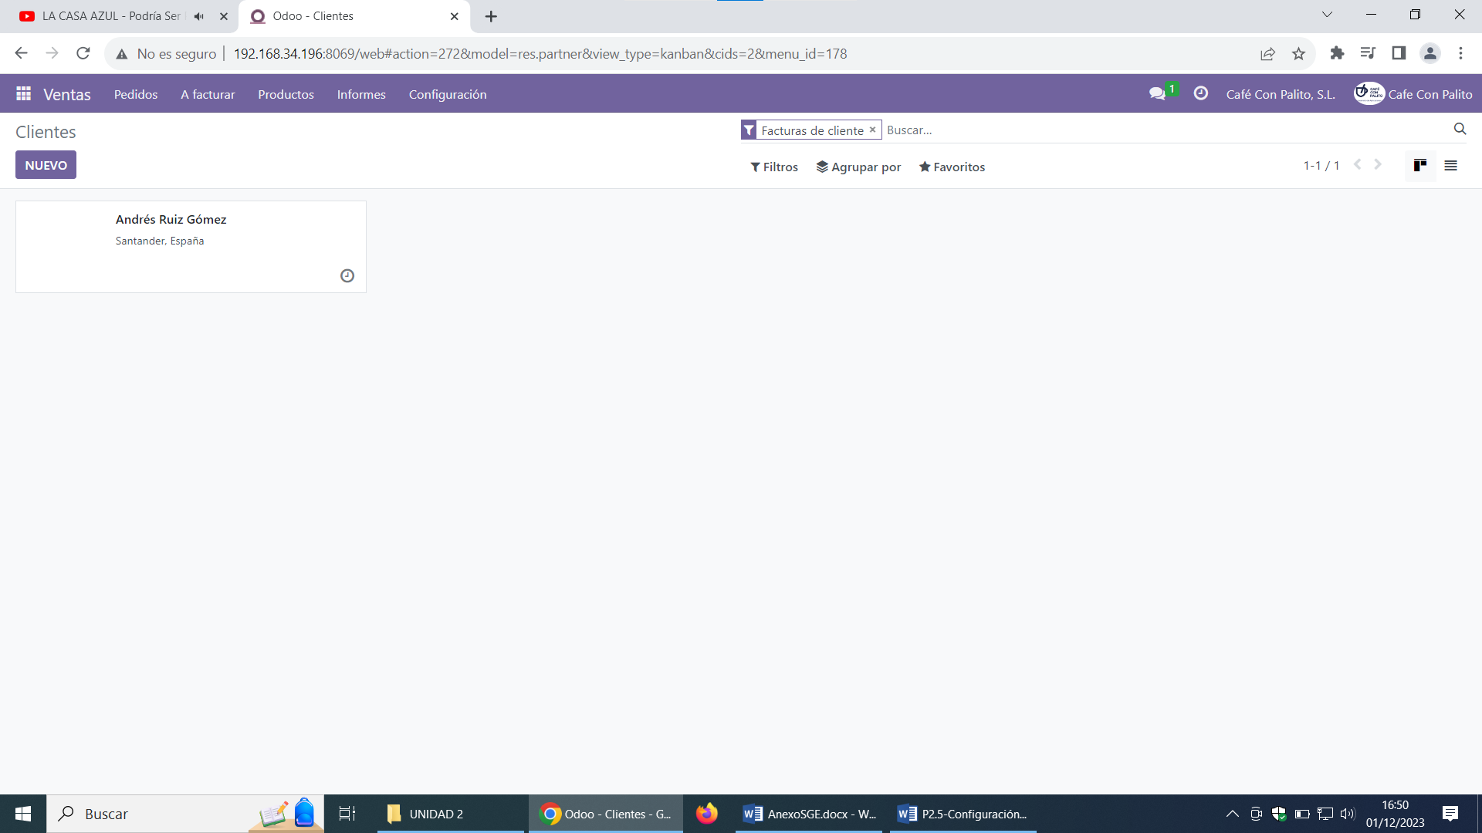

B.- Presupuesto:

INCIDENCIAS:

Al generar el Presupuesto no nos genera el impuesto del IVA, para arreglar está situación accedemos a Facturación y accedemos a Configuración y dentro de Contabilidad nos aparece Impuestos donde incluimos el 21% para que nos genere el Albarán con IVA.

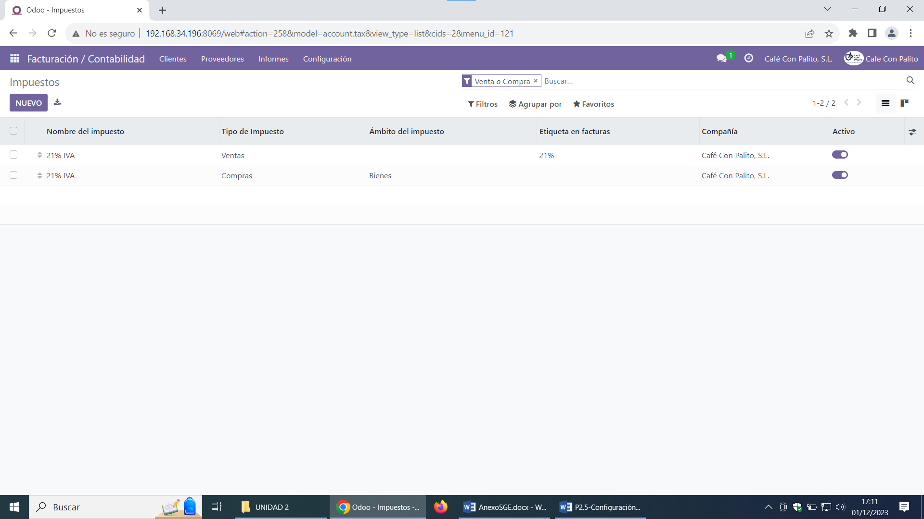

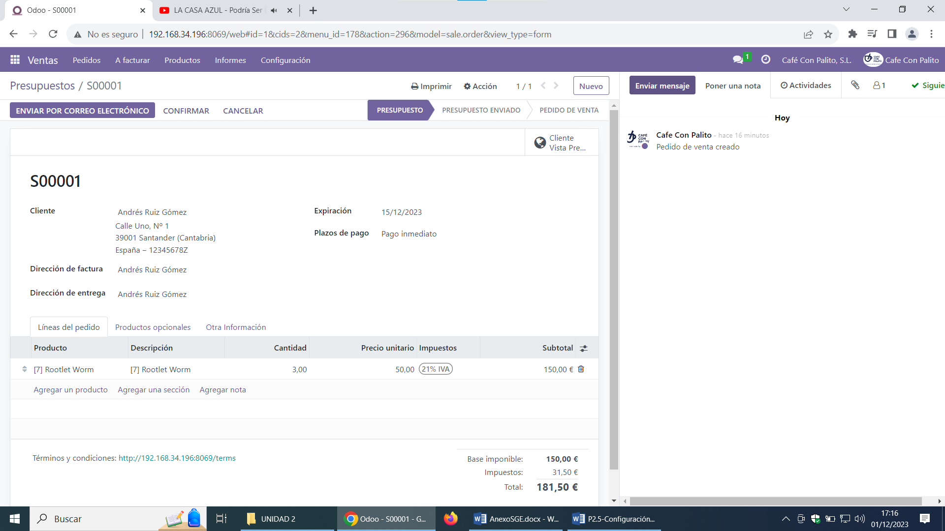

C.- Pedidos:

INCIDENCIAS:

Para poder imprimir el documento nos hemos tenido que bajar a la base de datos de Odoo $$$

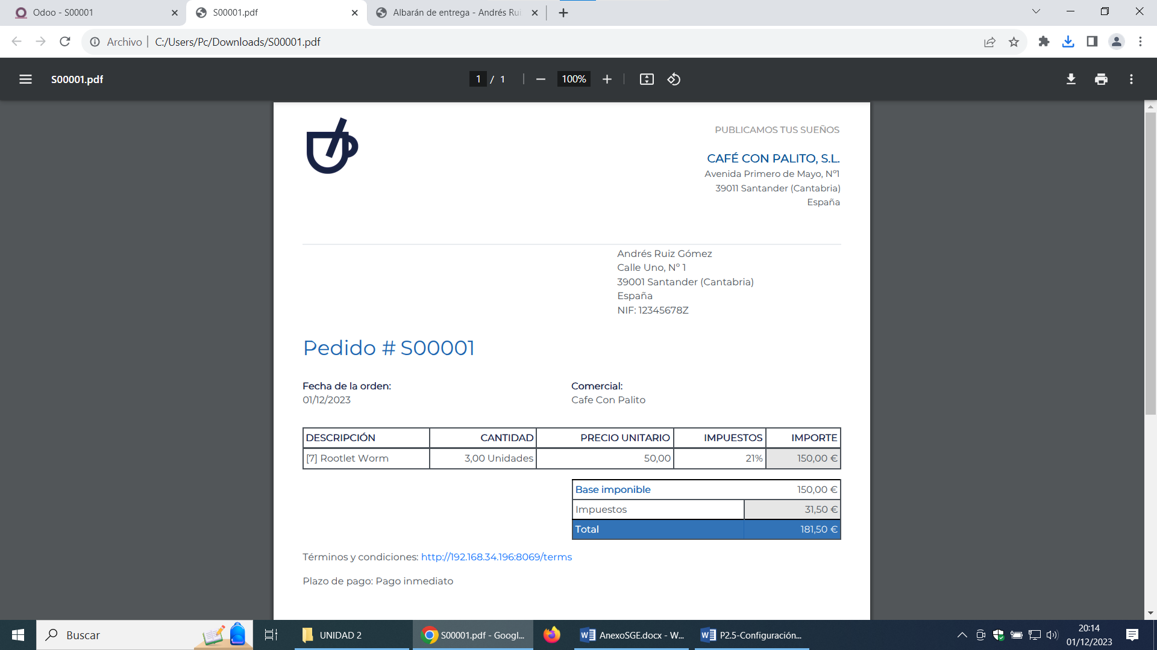

D.- Para poder general Albaranes se necesita el módulo de inventario, por lo que procedo a descargar dicha aplicación.

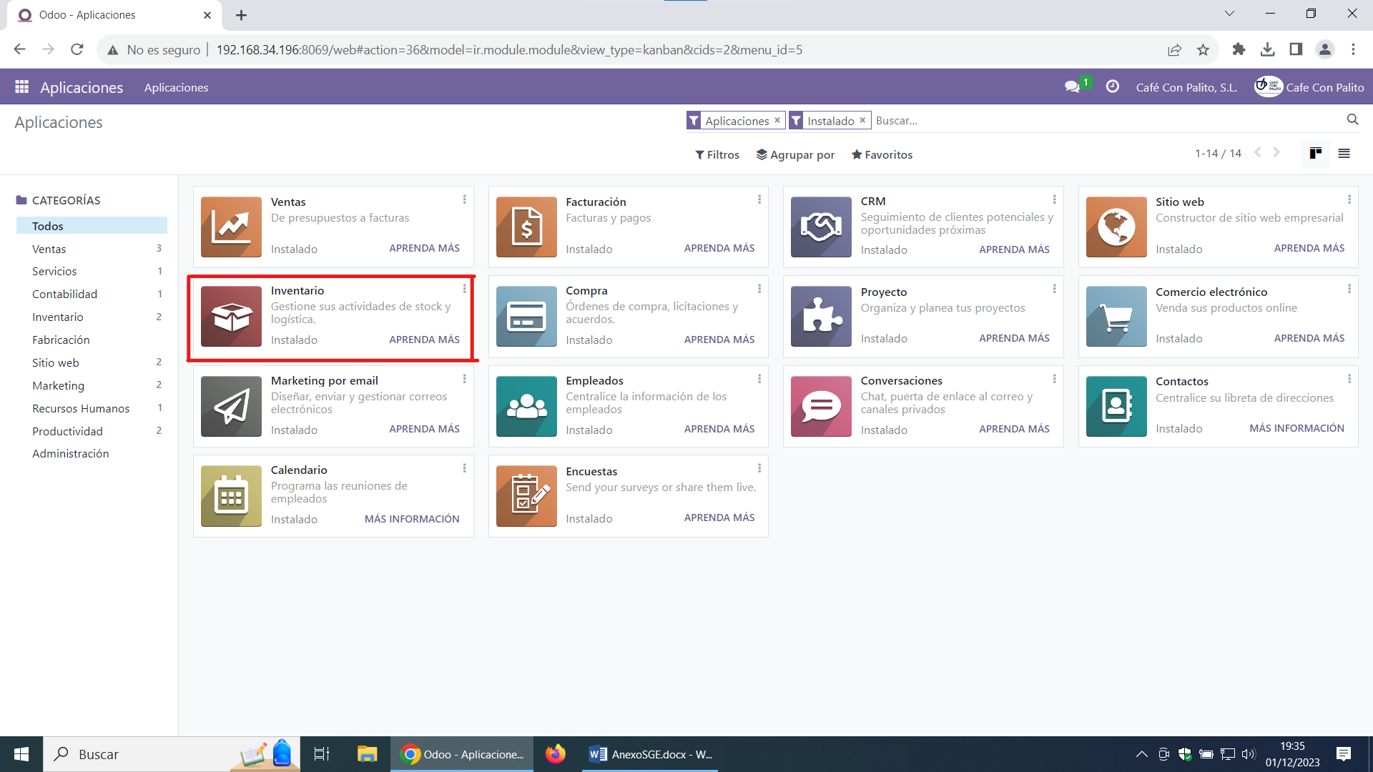

Para generar el Albarán dentro del módulo de Inventario ir a Operaciones y dentro de Transferencias

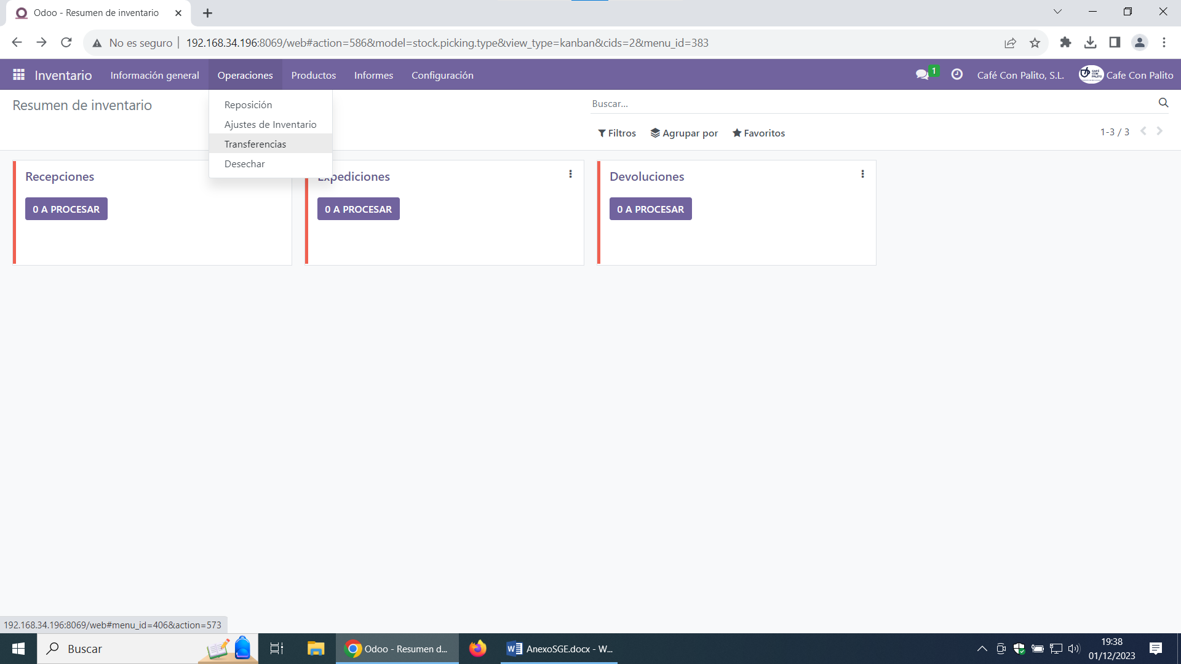

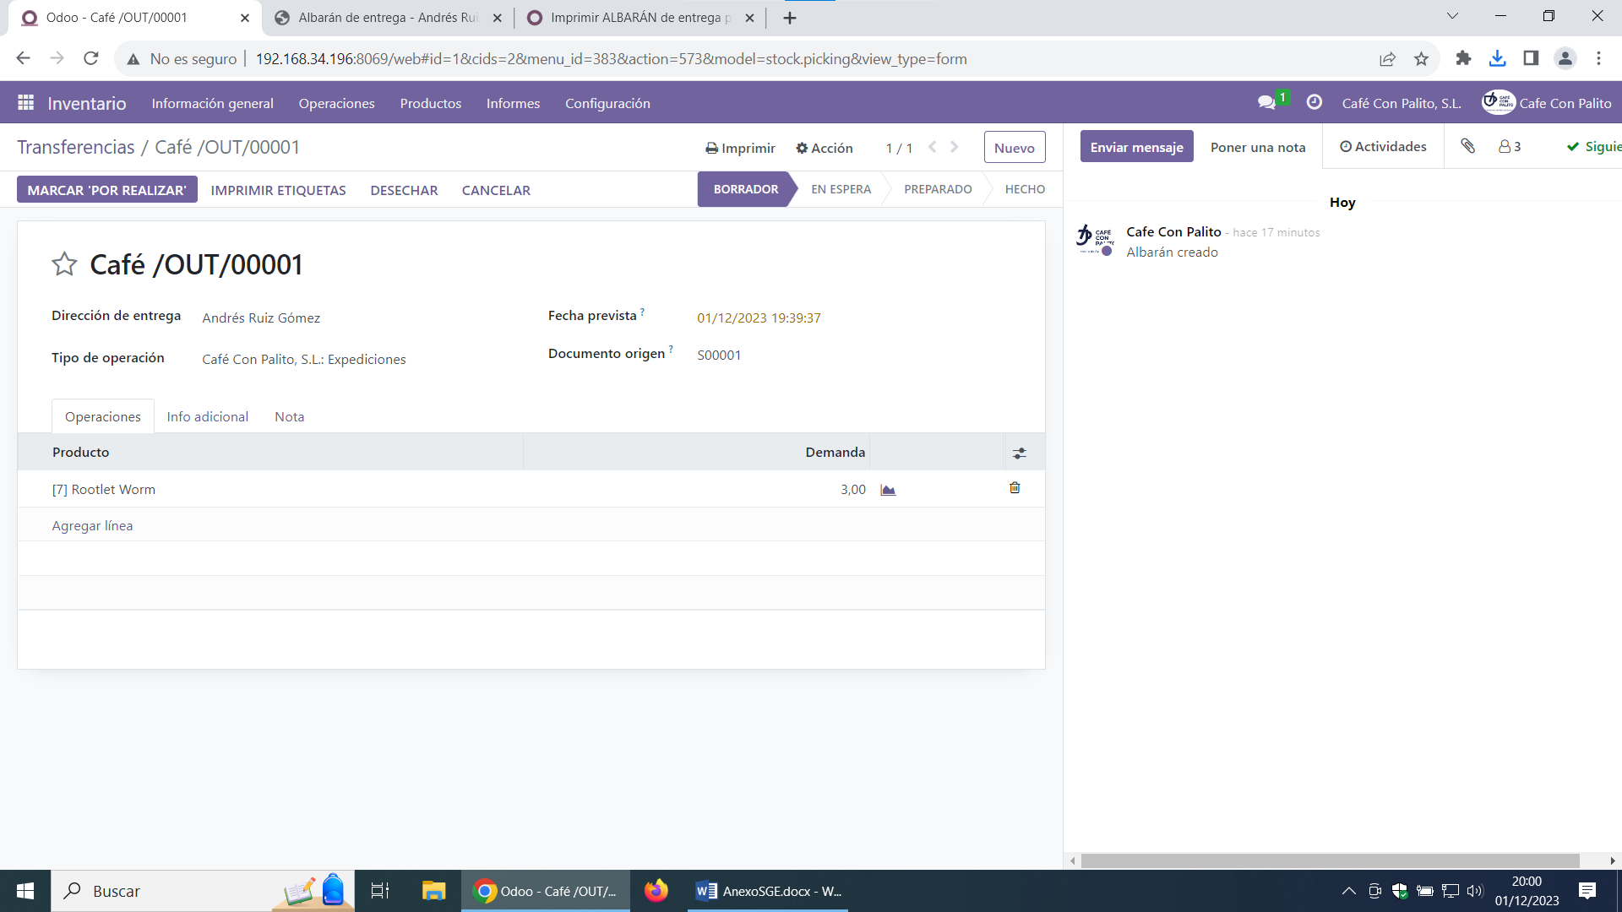

Genero el PDF del Albarán:

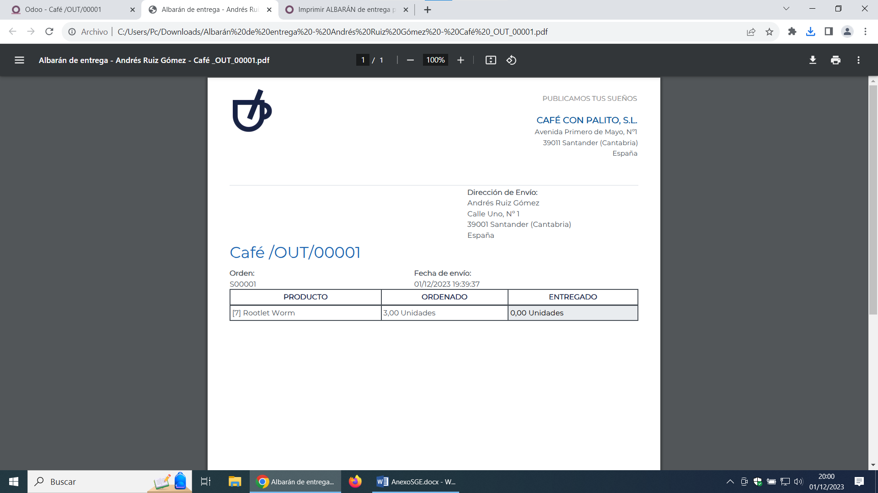

También he generado la etiqueta del producto:

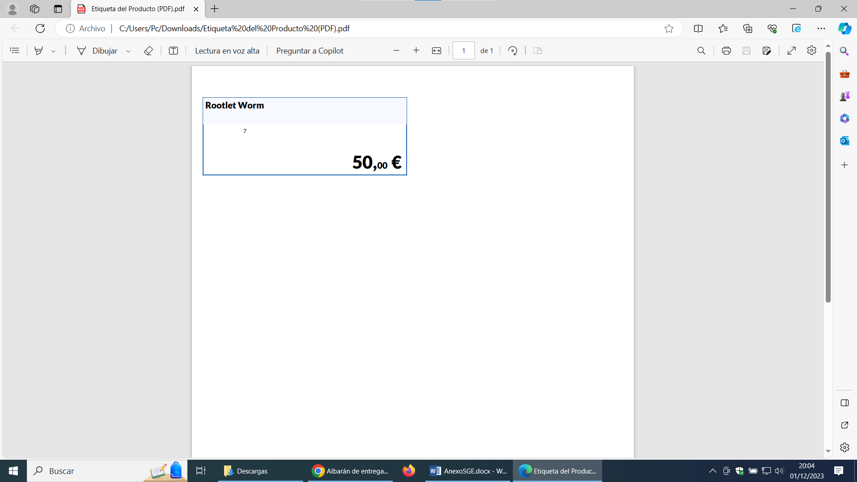

E.- Por ultimo genero la Factura:

INCIDENCIAS:

Cuando procedo desde ventas a generar la factura me genera está incidencia.

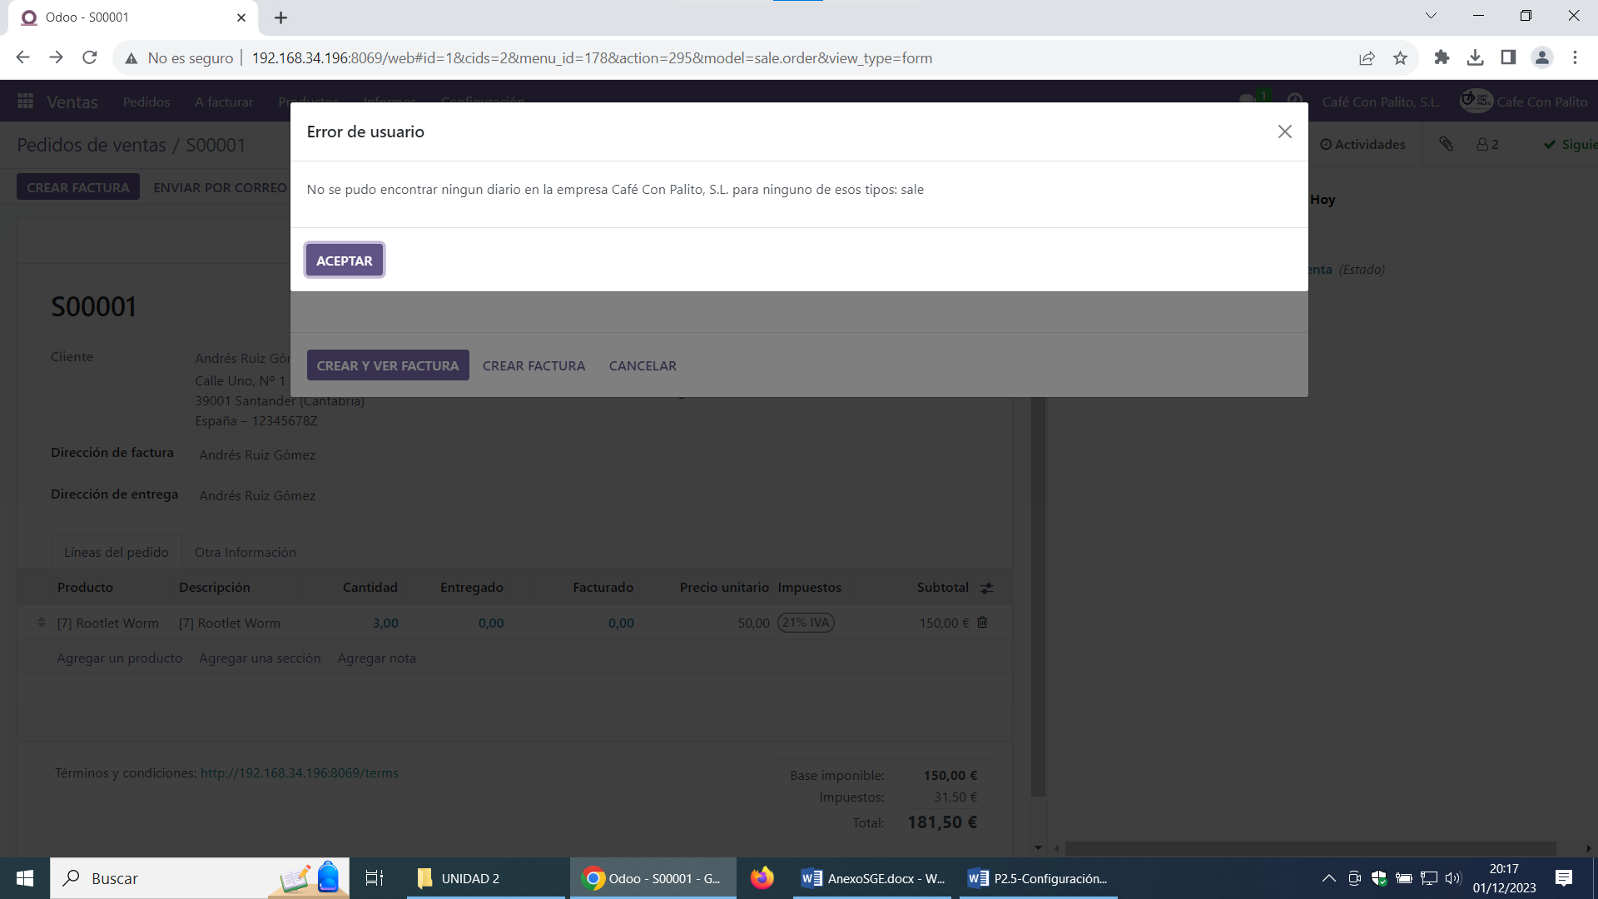

La conseguimos solucionar desde Facturación/Contabilidad creando el diario de la empresa siguiendo los pasos para generarle.

Adjunto el PDF de la factura.

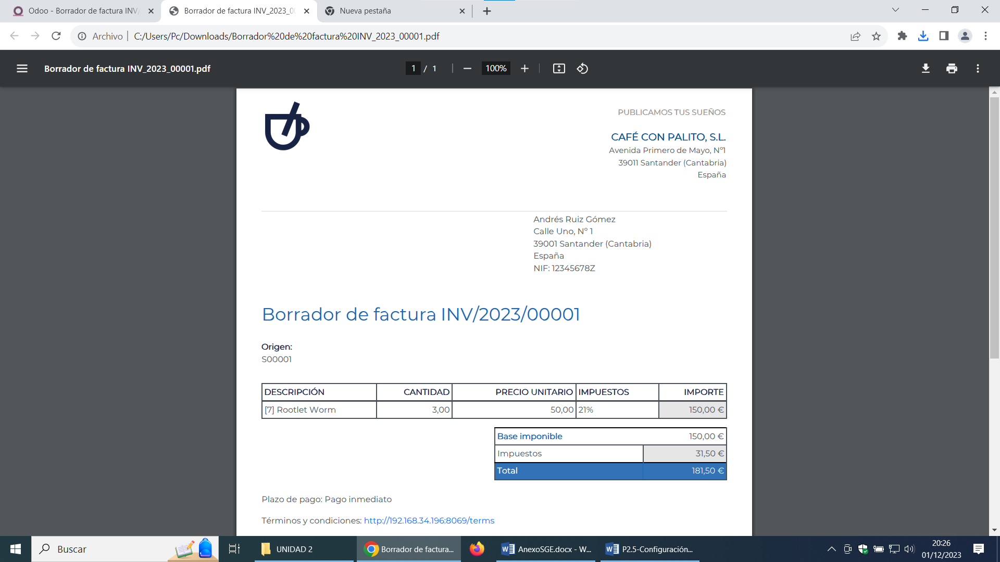

**CAFÉ CON PALITO, SL**

Desarrollo de Aplicaciones

Bienvenid@ a Café Con Palito, tu destino definitivo para explorar el emocionante mundo de los videojuegos.

Nos enorgullece ser una empresa líder en la venta electrónica de videojuegos, ofreciendo a nuestros clientes una experiencia de compra única y emocionante.

Nuestra misión es proporcionar a nuestros clientes no solo los últimos títulos, sino también un espacio único donde puedan descubrir, conectarse y compartir su amor por los videojuegos.

-Crea la plataforma de comercio electrónico

-Instala los idiomas inglés y español. Teniendo en cuenta que el gerente es ingles

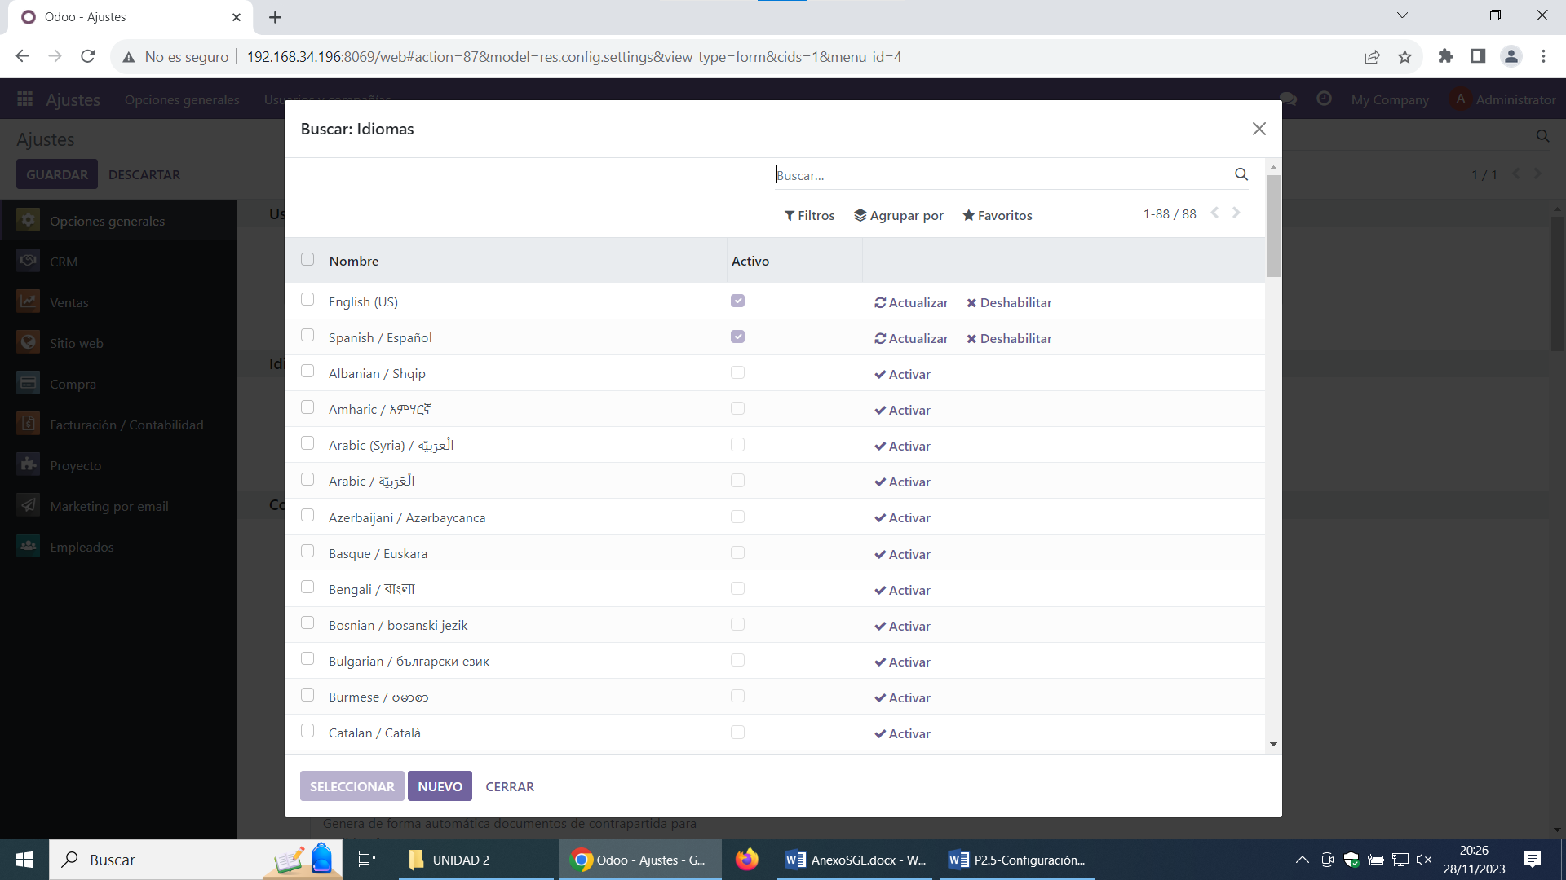

-Generar listados de ventas por los diferentes géneros de juegos

-Poner un formulario de contacto y configurar el envió de documentos por email

-Realizar una copia de seguridad de todos los datos